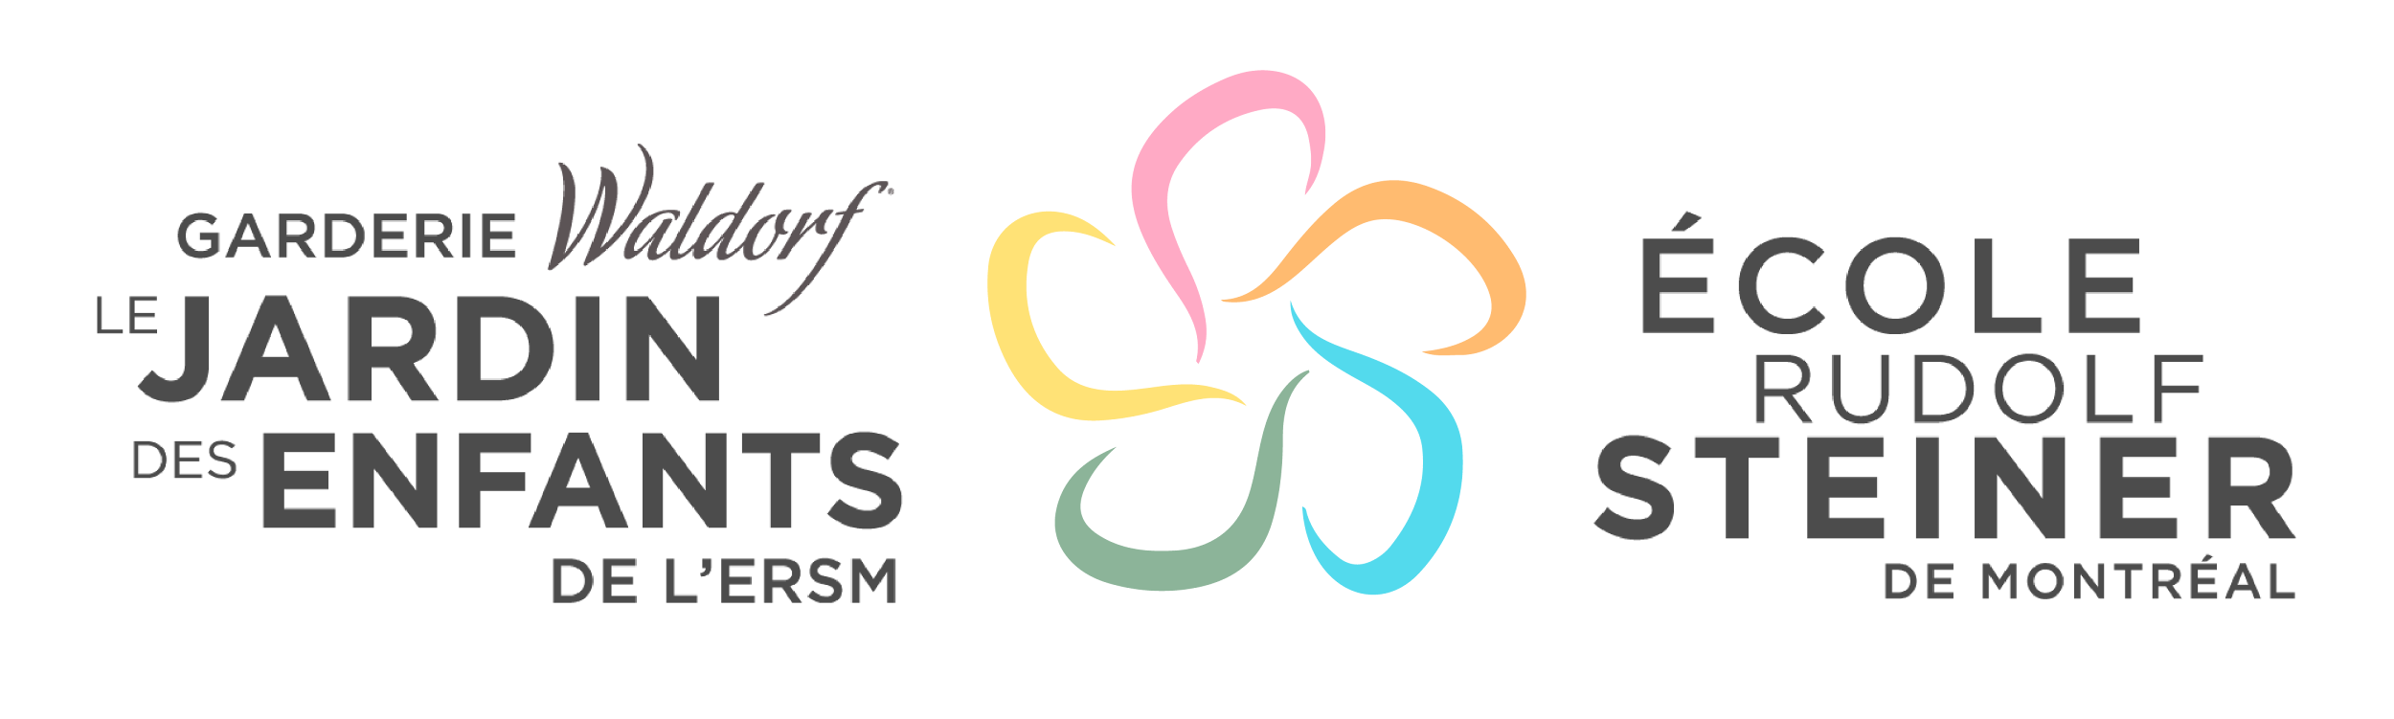

**Affichage de poste**

**ENSEIGNANT.E titulaire pour le primaire (1re année)**

**2025-2026**

Vous aimeriez enseigner dans un établissement scolaire urbain prônant le **contact avec la nature, les arts, le savoir-*faire* et le savoir *être*** ?

Vous souhaitez œuvrer dans une entreprise qui met de l’avant un **modèle de gestion collaborative** ?

Vous rêvez de participer au **changement social** en faisant partie d’une communauté qui **contribue à l’épanouissement des enfants** qui deviendront les adultes de demain ?

Nous sommes actuellement à la recherche d’un.e **enseignant.e titulaire pour le primaire** (1re année) pour un poste à combler en août 2025**.**

# **Qui nous sommes**

Faisant partie d'un mouvement éducatif mondial né il y a 100 ans, l’École Rudolf Steiner de Montréal a vu le jour il y a plus de 40 ans et a été la première école Waldorf accréditée au Québec (AWSNA et WECAN). L’ERSM est une école francophone privée et subventionnée par le ministère de l’Éducation du Québec. Elle offre des services éducatifs allant de la garderie jusqu’au premier cycle du secondaire et applique les méthodes d’enseignement et de gestion propres à la pédagogie Waldorf. Elle accueille 170 élèves représentant la diversité de la communauté locale du quartier Notre-Dame-de-Grâce et de la région de Montréal. Pour en savoir plus sur la pédagogie Waldorf, visitez notre site web <https://ersm.org/pedagogie-waldorf/>.

# **À propos du poste**

En collaboration avec l’équipe pédagogique, l’enseignant.e titulaire est responsable de porter le groupe classe qui lui est confié. Il/elle met de l’avant l’approche pédagogique Waldorf tout en suivant le programme de l’école québécoise qui vise le développement global des élèves dont il/elle a la responsabilité. Il/elle accomplit diverses autres tâches liées à ses fonctions.

Cette personne se joint à une équipe qui porte un engagement envers les fondements de la pédagogie Waldorf afin de la mettre en pratique auprès des enfants dont il/elle est responsable. L’enseignant.e titulaire doit être disponible à temps plein et s’engage, dans l’idéal, auprès de la classe pour l’accompagner jusqu’à la 8e année.

L’enseignant.e titulaire est un membre du conseil pédagogique et il/elle participe activement aux études pédagogiques et aux études d’enfants.

**Détails de la tâche**

Élèves/programme d’études :

* Comprend et met en oeuvre le plan scolaire Waldorf pour la 1re année
* Comprend et met en oeuvre la progression des apprentissages du MEQ en les arrimant avec le plan scolaire Waldorf
* Observe les élèves, fait le suivi de leurs apprentissages et évalue leurs progrès.
* Rédige les premières communications, les bulletins des trois étapes ainsi que le bulletin Waldorf en fin d’année scolaire.
* Avec le groupe de soutien, rédige et fait le suivi des plans d’intervention.
* Soutient l’organisation des fêtes et évènements de l’école

Collègues et parents:

* Communique régulièrement avec les parents pour les informer des progrès de la classe et de leur enfant et pour répondre à leurs questions.
* Prépare quatre rencontres de classe par année pour les parents.
* Rencontre chaque famille au moins une fois par année.
* Participe aux réunions hebdomadaires du conseil pédagogique, dans un modèle de gestion collaborative.

Administratif:

* Participe au processus d’admission des nouveaux enfants.
* Connaît et respecte les politiques et procédures établies par l’administration et le groupe direction de l’école.
* Planifie les achats pour sa classe, gère son budget-classe en lien avec les besoins et projets pédagogiques.
* S’engage dans certains comités et instances (Conseil d’administration, Conseil des parents, Comité des fêtes, Portes ouvertes et mentorat).

# **Qualifications et expérience requises**

* Formation en pédagogie Waldorf (complétée ou en cours)
* Brevet d’enseignement ou permis d’enseignement du MEQ.
* Études universitaires en éducation
* Expérience en enseignement au primaire

# **Compétences et qualités**

* Sens de la collaboration pour le travail collégial
* Compétences relationnelles (élèves-enseignants-parents)
* Excellente communication orale et écrite en français
* Sens de l’organisation
* Créativité et innovation
* Polyvalence et adaptabilité

# **Conditions d’emploi**

L'ERSM offre un cadre de travail où la collégialité est centrale dans le fonctionnement au quotidien. Les valeurs de son code de vie sont inclusives et mises de l’avant dans les projets développés.

**Rémunération**

Le salaire annuel est basé sur une échelle salariale qui s’échelonne de 40 000$ à 56 000$; il inclut un régime de retraite et une réduction substantielle des frais de scolarité pour l’éducation des enfants de la famille qui fréquentent l’école (si le cas s’applique).

**Mentorat**

Tout.e nouvel.le enseignant.e à l’ERSM est en probation pour la première année; il/elle est accompagné.e d’un mentor durant cette année et il/elle dépose un bilan en janvier. Il/elle a une tâche administrative limitée durant cette première année. L’année suivante, le travail de mentorat continue afin d’offrir le soutien nécessaire à une prise en charge plus complète des responsabilités d’une tâche d’enseignement à temps plein.

Possibilité de renouveler le contrat à la prochaine année scolaire.

# **Pour postuler**

Veuillez faire parvenir votre curriculum vitae, lettre de motivation, diplômes et références professionnelles par courriel à l’attention de : **Janiève Beaulieu-Poulin** administration@ersm.org

*L'École Rudolf Steiner de Montréal poursuit un travail sur la diversité, l'équité et l'inclusion. En accord avec la mission et les valeurs de l'école, les personnes de minorités visibles ou invisibles sont chaleureusement invitées à postuler.*